NAMA MAHASISWA


JUDUL

NAMA PEMBIMBING I

LEMBAR KONSULTASI
BIMBINGAN KARYA TULIS ILM IAH
: SUCI MAINTA WAODE

: 40122231737
: PEMBERIAN EDUKASI TENTANG PENGETAHUAN DAMPAK KECANDUAN BERMAIN GAME ONLfNE TERHADAP ASPEK KESEHATAN FISIK PADA REMAJA SMP NEGERI 17 KOTA JAMBI
: Ns. Asmeriyani, M.Kep






Jalan Raden Mattaher No. 35 Jambi Telp. (0741) 23564 Website :http://www.akperqapu-iambi.ac.id
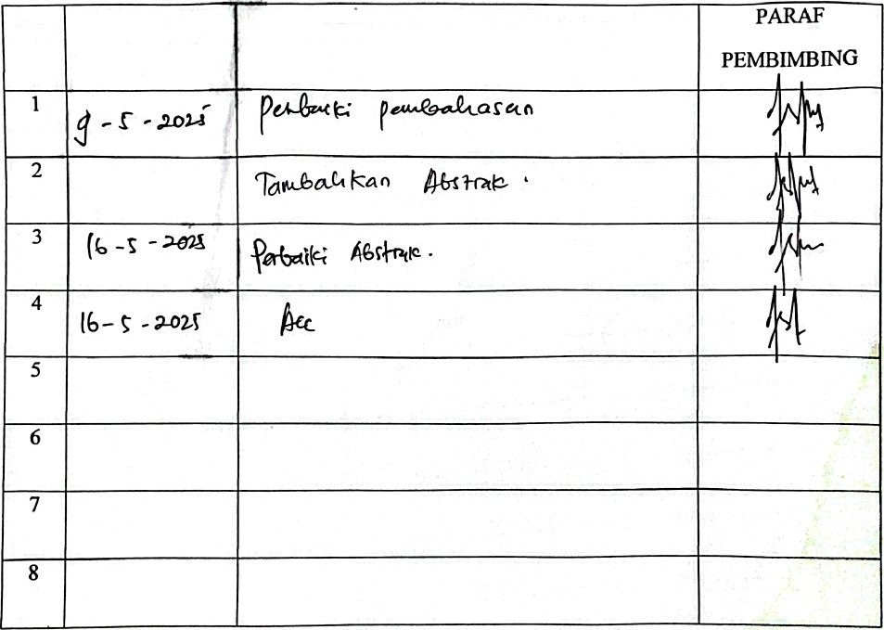
NO
TANGGAL
REKOMENDASI PEMBIMBING

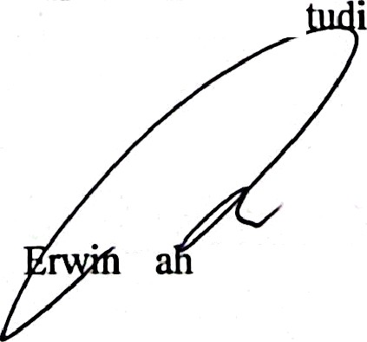
Mengetahui Ketua program s

Ns. sy , M.Kep, Sp.Kep.M.B

NAMA MAHASISWA

NIM JUDUL

NAMA PEMBìMBING I I

LEMBAR KONSULTASI BIMBINGAN KARYA TULIS ILMIAH
: SUCl MAlNTA WAODE

: 40122231737
: PEMBERIAN EDUKASI TENTANG PENGETAHUAH DAMPAK KECANDUAN BERMAIH GAME ONLINE TERHADAP ASPEK KESEHATAN FISIK PADA REMAJA SMP NEGERI 17 KOTA JAMBI
: Ns. Novida Nengsih, M.Kep




Jalan Raden Mattaher No. 35 Jambí Telp. (0741) 23564 Website :http://www.akperqapu-iambi.ac.id
NO | TANGGAL | REKOMENDASI PEMBIMBING | PARAF  PEMBIMBING
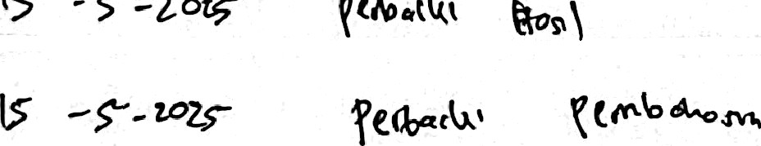
2
4 |  |  | 
6
7
8

Mengetahui
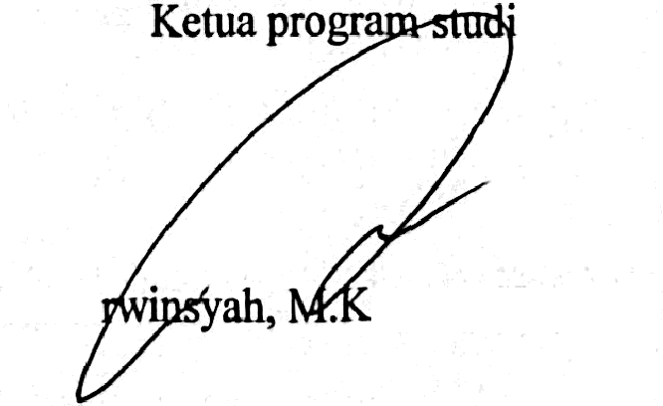
Ns. E
ep, Sp.Kep.M.B

